UVEDE PŘÍKLADY DAT, KTERÁ HO OBKLOPUJÍ A KTERÁ MU MOHOU POMOCI LÉPE SE ROZHODNOUT, VYSLOVUJE ODPOVĚDI NA ZÁKLADĚ DAT

INF-INF-001-ZV5-001

Úloha:

## Potvůrky

# Indikátory výkonu žáka na cestě

Žák:

* rozpozná čtyři znaky, podle kterých třídí data
* určí pravidlo pro třídění

# Zadání úlohy

Janka si nakreslila 14 potvůrek. Měly různý tvar, barvu, počet očí nebo různé botičky.

Janka je rozdělila do čtyř skupin.

Podle jakého pravidla?

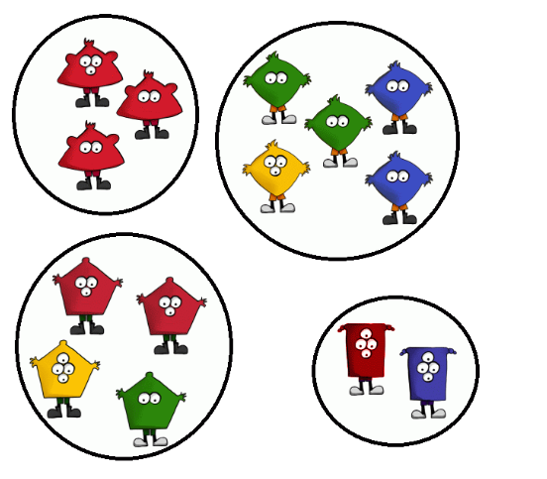

# Odkaz

<https://ibobr.cz/test/otazka/spustitelna/526/msplbklz5u2ujxfirkjw>

# Ukázka řešení

Správná odpověď je podle tvaru.

# Komentář

V první bublině jsou "trojúhelníky", v druhé "čtverce", ve třetí "pětiúhelníky" a v poslední "obdélníky". Podle jiného pravidla nelze potvůrky srovnat. V druhé bublině jsou potvůrky různých barev, různého počtu očí i různých barev bot, ale pouze jednoho tvaru.

# Co má tato úloha společného s informatikou

Úloha na třídění podle určitého pravidla.

Úkolem je najít pravidlo, kritérium, podle kterého jsou údaje setříděné. Informatici často řeší úlohy, v nichž má počítač utřídit velké množství údajů. Počítače umí velmi rychle třídit obrovská množství dat, ale musí vědět, podle jakých kritérií, podle čeho je třídit.

Je výzvou pro informatiky, aby dokázali napsat takový program, který by sám rozpoznal, podle čeho jdou daná data třídit nebo uspořádat.

Může tak rozdělit velký problém na několik malých, stejně jako Janka roztřídila naši velkou skupinu potvůrek na menší, které mají v každé skupině něco společného.

# Zdroje:

[BOBŘÍK INFORMATIKY](https://ibobr.cz/) - Informatická soutěž pro žáky základních a středních škol

Licence [Creative commons CC-BY-SA](https://creativecommons.org/licenses/by-sa/3.0/cz/)

[Pedagogická fakulta](https://pf.jcu.cz/) Jihočeské univerzity v Českých Budějovicích